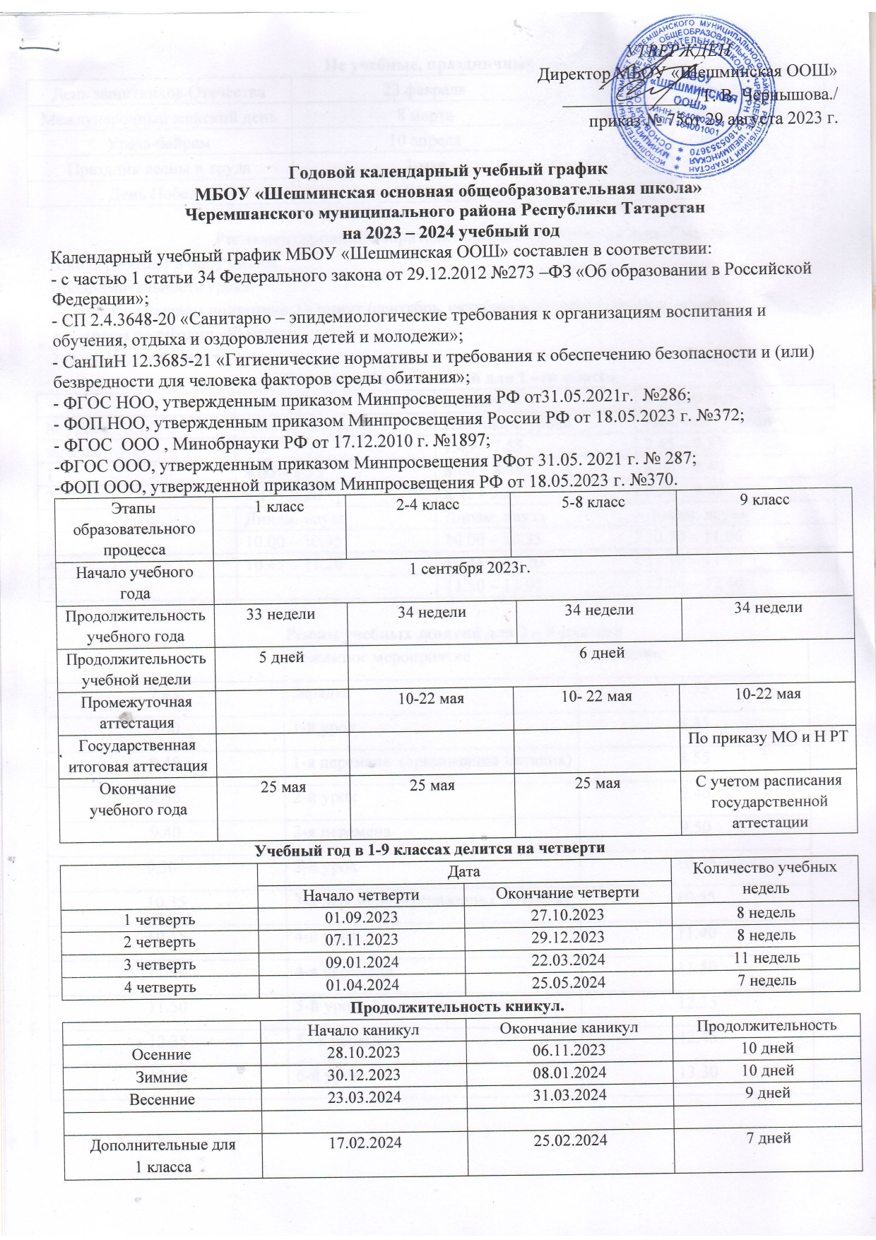

Не учебные, праздничные дни
День защитников Отечества | 23 февраля | 1 день
Международный женский день | 8 марта | 1 день
Ураза-байрам | 10 апреля | 1 день
Праздник весны и труда | 1 мая | 1 день
День Победы | 9 мая | 1 день

Регламентирование образовательного процесса на день Сменность:
Школа работает в одну смены.
Продолжительность урока:
1-й класс – в первом полугодии 35 минут (сентябрь, октябрь) и 35 минут (ноябрь, декабрь);
во втором полугодии -40 минут;
2–9 классы – 45 минут.

Режим учебных занятий для 1 –го класса
 | 1 четверть | 2 четверть | 3-4 четверть
№ урока | Нач.-окон. урока | Нач.-окон. урока | Нач.-окон. урока
зарядка | 7.45 – 7.55 | 7.45 – 7.55 | 7.45 – 7.55
1 | 8.00 – 8.35 | 8.00 – 8.35 | 8.00 – 8.40
2 | 8.45 - 9.20 | 8.45 - 9.20 | 8.50 – 9.30
 | Динам. пауза | Динам. пауза | Динам. пауза
3 | 10.00 – 10.35 | 10.00 – 10.35 | 10.20 – 11.00
4 | 10.45 – 11.20 | 10.45 – 11.20 | 11.10 – 11.50
5 |  | 11.30 – 12.05 | 12.00 – 12.40

Режим учебных занятий для 2 – 9 классов
начало |  | Режимное мероприятие | окончание
 | 7.45 | Зарядка | 7.55
 | 8.00 | 1-й урок | 8.45
 | 8.45 | 1-я перемена (организация питания) | 8.55
 | 8.55 | 2-й урок | 9.40
 | 9.40 | 2-я перемена | 9.50
 | 9.50 | 3-й урок | 10.35
 | 10.35 | 3-я перемена (организация питания) | 10.55
 | 10.55 | 4-й урок | 11.40
 | 11.40 | 4-я перемена | 11.50
 | 11.50 | 5-й урок | 12.35
 | 12.35 | 5 –я перемена | 12.45
 | 12.45 | 6-й урок | 13.30

Понедельник
начало |  | Режимное мероприятие | окончание
 | 8.00 | Поднятие флага. Линейка | 8.15
 | 8.15 | Разговоры о важном | 8.45
 | 8.45 | Перемена (Организация питания) | 8.55
 | 8.55 | 1-й урок | 9.40
 | 9.40 | Перемена | 9.50
 | 9.50 | 2-урок | 10.35
 | 10.35 | Организация питания | 10.55
 | 10.55 | 3-й урок | 11.40
 | 11.40 | Перемена | 11.50
 | 11.50 | 4-урок | 12.35
 | 12.35 | Перемена | 12.45
 | 12.45 | 5-урок | 13..30
 | 13.30 | Перемена | 13.40
 | 13.40 | 6-урок | 14.25

Внеурочная деятельность включает в себя прогулки, экскурсии, походы, классные и
общешкольные мероприятия, обязательные индивидуальные и групповые занятия, секции, акции и т п., которая организуются во второй половине дня с предусмотренным временем на обед, но не ранее чем через час после основных занятий.

Организация промежуточной и итоговой аттестации.
Освоение образовательной программы сопровождается промежуточной аттестацией обучающихся, проводимой в формах, определенных учебным планом, и в порядке, установленном педагогическим советом школы. Срок проведения промежуточной аттестации с 10 мая по 22 мая.
Итоговая аттестация в 9 классе проводится соответственно срокам, установленным
Министерством просвещения Российской Федерации и Министерством образования и науки Республики Татарстан на 2023-2024 учебный год.

Календарный учебный график на 2023-2024 учебный год
принят на заседании Педагогического совета МБОУ «Шешминская ООШ» (протокол № 1 от 29.08.2023)

8

